Proiectul didactic al lecției
Disciplina de învățământ: Matematică
Clasa: a V-a
Capitolul/Unitatea de conținut: Fracții ordinare. Numere zecimale.
Numărul lecției în capitol (conform proiectării didactice de lungă durată): 14/49
Durata lecției: 45 min.
Subiectul lecţiei: Reprezentarea fracțiilor pe axa numerelor.
Unitățile de competenţă:
2.2. Identificarea și reprezentarea în diverse forme a fracțiilor ordinare și a numerelor zecimale finite. 2.3. Reprezentarea pe axă, clasificarea, compararea, ordonarea fracțiilor ordinare și a numerelor zecimale finite.
Obiectivele lecţiei: La finele lecţiei, elevii vor fi capabili:
O.1.- Să identifice fracțiile ordinare;
O.2.- Să reprezinte în diverse forme fracțiile ordinare;
O.3.- Să reprezinte pe axa numerelor fracțiile ordinare;
O.4.- Să manifeste independenţă în gândire şi acţiune privind aplicarea în rezolvări a fracțiilor ordinare și a notațiilor aferente noțiunii de fracție ordinară;
O.5.- Să coopereze în calitate de membru al unui grup.
Tipul lecţiei: Lecţia de formare a capacităţilor de dobândire a cunoştinţelor.
Strategii didactice:
- Forme: frontală, în grup, individuală.
- Metode: metoda exercițiului, explicația, algoritmizarea, învățarea prin descoperire.
- Mijloace de învăţământ:
- I. Achiri, A. Braicov, O. Șpuntenco, L. Ursu. Matematică. Manual. Clasa a V-a. Editura Prut Internațional. Chișinău, 2020;
- Prezentarea Power Point (PPT), Fișă cu sarcini;
- Computerul, Proiectorul sau tabla interactivă;
- https://www.classtools.net/random-group-generator/.
Evaluarea: evaluare frontală, evaluare orală și în scris, reciprocă; produse: răspuns oral, exercițiu rezolvat.

Scenariul lecției
Etapele activității didactice | Obiective | Demersul acțional al lecției | Timp  (în minute) | Strategii didactice  (Metodă/Formă de activitate/ Resurse)
Evocare | O.1  O.2  O.3  O.4 | Se asigură climatul necesar desfaşurării orei de matematică. Divizarea elevilor în grupuri. Verificarea temei de acasă frontal, eventual dând indicații și răspunsuri la întrebările apărute. Reactualizarea cunoștințelor dobândite la lecțiile anterioare: Care sunt elementele fracției? Cum poate fi reprezentată o fracție? Ce indică numitorul fracției? Ce indică numărătorul fracției? Cum se clasifică fracțiile?  Activitate practică Nr. 1: Cum te simți azi? - elevii utilizează o axă pentru a răspunde la întrebare. (slide 1/ Anexa Nr.1)Elevii realizează sarcina. Se discută informația pe care o transmit răspunsurile lor (poziția punctului pe axă) despre cum „se simte” întreaga clasă. | 5 | Conversația  Frontal  random-group-generator  Prezentare PPT  Fișă de lucru  Conversația/ Frontal
Realizarea sensului | O.1  O.2  O.3  O.3  O.5 | Profesorul anunță subiectul și obiectivele lecției: Reprezentarea fracțiilor pe axa numerelor.  ( slide 2) Profesorul amintește elevilor că axa numerelor este o dreaptă pe care se fixează:  un punct numit origine; un sens de parcurgere de la stânga la dreapta, indicat de o săgeată, numit sens pozitiv; o unitate de măsură indicată de un segment.  Știm că fiecărui număr natural îi corespunde, pe axa numerelor, un punct, numit coordonata punctului. Originea are coordonata 0 (zero).  Pentru a reprezenta o fracție pe axa numerelor, împărțim unitatea de măsură în atâtea părți egale câte arată numitorul și considerăm, începând din origine, atâtea părți câte arată numărătorul.  Se analizează exemplul rezolvat. (slide 3- 4)  Se realizează Activitatea practică frontală Nr. 2.Profesorul explică etapele care trebuie parcurse pentru a reprezenta corect fracțiile supraunitare pe axa numerelor. (slide 5/ Anexa Nr.1)  Elevii desenează în caiete axa numerelor evidențiind, în desen, elementele care o defines, ascultă, răspund la întrebări. Dacă e cazul, elevii dau întrebări. Desenează în caiete axa numerelor, notează în caiete etapele care trebuie parcurse. | 5  5 | Explicația/ Frontal  Algoritmizarea  Prezentare PPT  Învățarea prin descoperire  Fișă de lucru  Individual
Reflecție | O.1  O.3  O.4  O.2  O.3  O.5  O.2  O.3  O.4  O.3  O.4 | - Activitate frontală- Se propune spre rezolvare:  -Oral: Exercițiul 12, pagina93- manual.  Determinaţi oral ce fracţii corespund punctelor A, B, C, D.  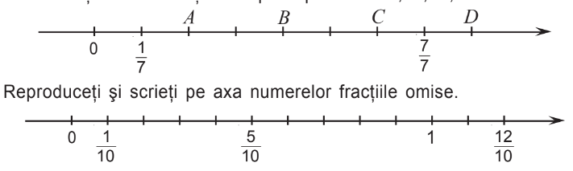  Elevii răspund oral.  -În scris: Exercițiul 13, pagina93- manual.  Reproduceţi şi scrieţi pe axa numerelor fracţiile omise.  Exercițiul 14, pagina93- manual.  Desenaţi axa numerelor. Împărţiţi segmentul-unitate în 4 părţi egale.  Indicaţi pe axă punctele ce corespund fracţiilor  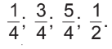  Câte un elev rezolvă la tablă, restul elevilor scriu în caiete. (slide 6)  - Lucru în grup -Se propune spre rezolvare Fișa de lucru. (slide 7/ Anexa Nr.2)  Situația Nr. 1: Bastonul călușarilor; Situația Nr. 2: Rigla negradată.  Elevii lucrează în grupuri, apoi prezintă colegilor lucrul realizat. La necesitate profesorul sau colegii adresează întrebări.  - Evaluare orală (fără aprecieri cu note). Ordonează etapele (slide 8-9/ Anexa Nr.3).  Elevii ordonează oral etapele de reprezentare pe axa numerelor a fracțiilor propuse în exemple. La necesitate intervin pentru a corecta răspunsul colegului. Pe baza exercițiilor de reprezentare a fracțiilor pe axa numerelor, elevii identifică etapele ce trebuie parcurse pentru reprezentarea unei fracții supraunitare, respectiv, subunitare, pe axă.  Se realizează bilanțul cantitativ și calitativ al lecției.( slide 10) Se formulează concluzii privind activitatea clasei de elevi în ansamblu și a unor elevi în particular.  Se anunță tema pentru casă:  De vizionat: https://www.youtube.com/watch?v=1Aj-4kaCF5Y  De realizat: Exercițiul 32, 33, pagina 95- Manual; (slide 16) | 5  15  5  5 | Frontal  Prezentare PPT  Evaluare orală  Manualul  Evaluarea scrisă  Fișă de lucru  Frontal  Prezentare PPT  Evaluare orală  Conversația Frontal  Manualul

Anexa Nr.1

Activitate practică Nr. 1
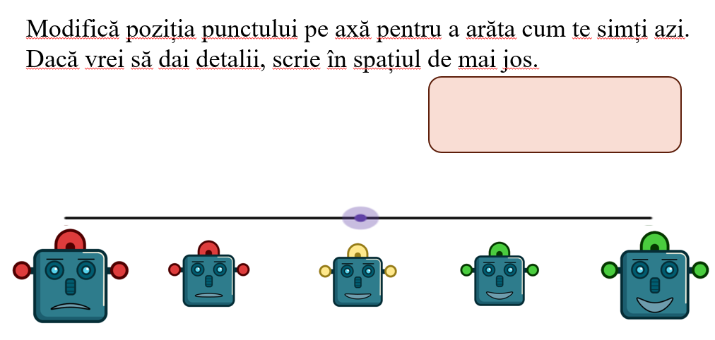

Activitate practică Nr. 2
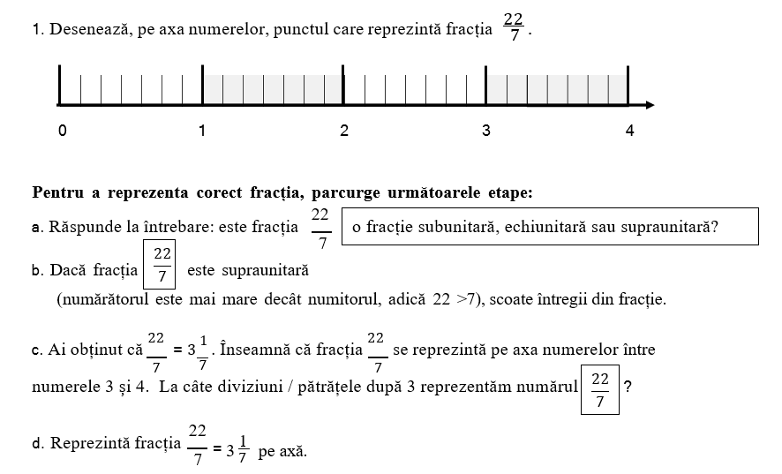
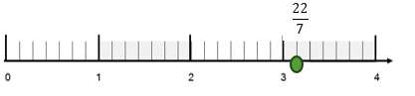

Anexa Nr.2

Grupul Nr. ____
Fișă de lucru
Subiectul lecției: Reprezentarea fracțiilor pe axa numerelor.
Aparate și materiale: rigla gradată, creioane colorate
Situația Nr. 1: Bastonul călușarilor
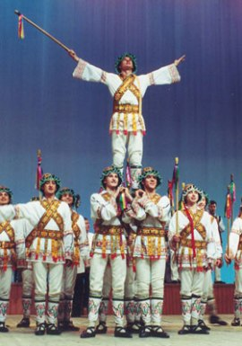
Conducătorul Ansamblului „Joc” , pentru a include în repertoriu dansul Căluşarii, a cumpărat bastoane din lemn pentru a fi înfrumusețate.
Pentru copiii până în 10 ani au luat bastoane lungi de 80 cm, iar pentru cei de peste 11 ani, cu lungimea de 1 metru și 20 cm.
Călușarii vor să le înfrumusețeze cu desene, așa că au creat un model pentru artistul popular.

Ei au desenat bastonul lung de 120 cm pe linia marcată cu punctele 0, 1, 2, 3 la distanțe egale.
Bastonul este reprezentat prin bara portocalie pe axa numerelor în figurile următoare.
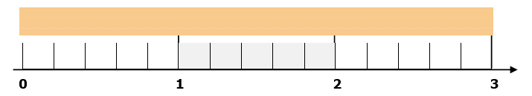
Sarcina Nr.1: Calculați și reprezentați.
1. Cât măsoară pe axă o unitate în centimetri?


2. Folosind aceeași unitate de măsură, reprezentați pe axă bastonul mic de 80 cm.

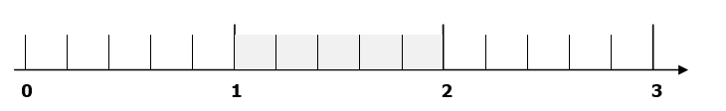
Sarcina Nr.2: Analizați și reprezentați.
Copiii au schițat un model pe care l-au transmis meșterului care urmează să-l picteze pe lemn. Modelul este compus din desene cu dungi roșii, albastre și galbene. Meșterul trebuie să le picteze la cotele indicate în tabelul de mai jos. Câte o dungă din fiecare culoare au fost reprezentate ca model.
$\frac{1}{5}$ $\frac{1}{2}$ $\frac{4}{5}$

Reprezentați în desenul de mai sus dungile conform tabelului:
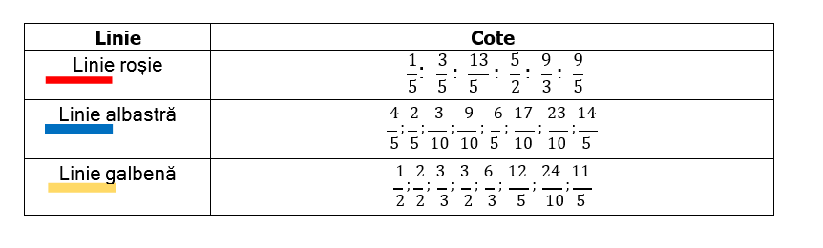
Pentru liniile galbene copiii au strecurat cote care se suprapun. Care sunt ele?
Situația Nr. 2: Rigla negradată.
Iulia are o riglă negradată cu lungimea de 20 cm (vezi imaginea de mai jos)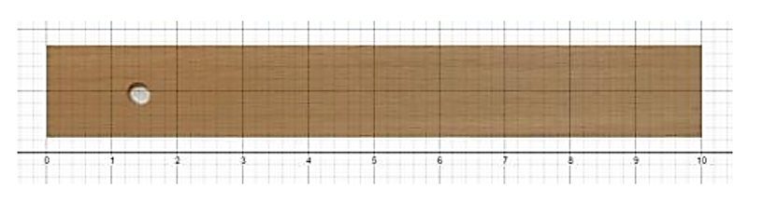
Câți cm are o unitate de pe axa numerelor aflată sub riglă?
Dacă tot nu apărea nimic scris pe riglă, Iulia s-a gândit să o decoreze. A trasat câteva segmente colorate (vezi desenul de mai jos).
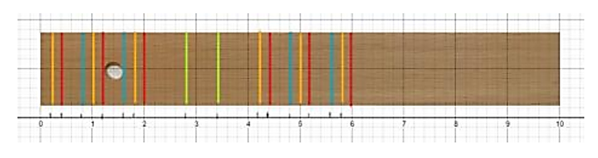

Notați, pe axă, în dreptul căror fracții a trasat Iulia segmentele colorate cu verde și primul segment colorat cu portocaliu. Apoi, continuați decorarea riglei, știind că Iulia dorește să traseze segmente colorate (alegeți voi culoarea) în dreptul punctelor de pe axa numerelor ce reprezintă fracțiile
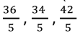

Anexa Nr.3

Ordonează etapele:
Etapele pe care trebuie să le parcurgi pentru a reprezenta fracția $\frac{11}{5}$ pe axa numerelor sunt:
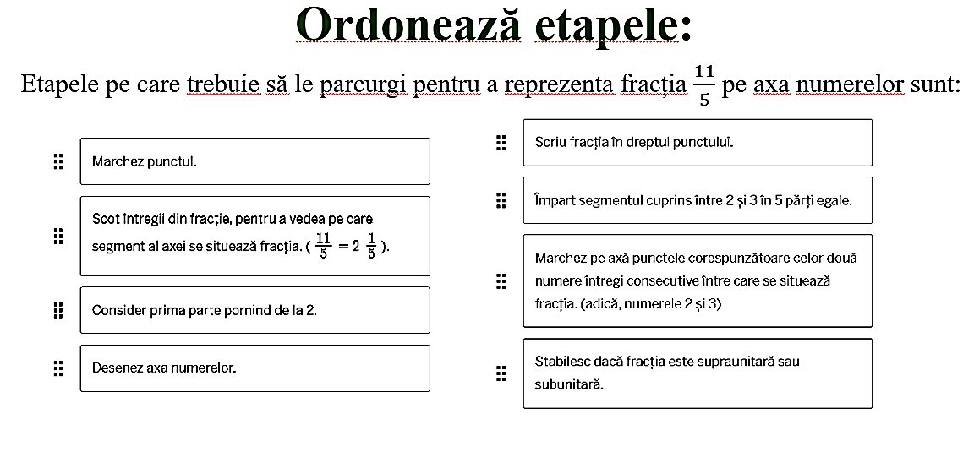

Etapele pe care trebuie să le parcurgi pentru a reprezenta fracția $\frac{3}{4}$ pe axa numerelor sunt:

